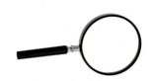
ITSEARVIOINTI-LOMAKE
Oppilaan nimi: ___________________________________

- Oliko tutkimuksen valmisteleminen helppoa?

- Saitko tutkittua sitä, mitä etukäteen suunnittelit?

- Mitä vaiheita tutkimus sisälsi?

- Opitko jotain uutta?

